COLECCIONES Y DICCIONARIOS (Edison Alcocer)
Ejercicio 1
Crea un ArrayList con los nombres de 6 compañeros de clase. A continuación,
muestra esos nombres por pantalla. Utiliza para ello un bucle for que recorra
todo el ArrayList sin usar ningún índice.

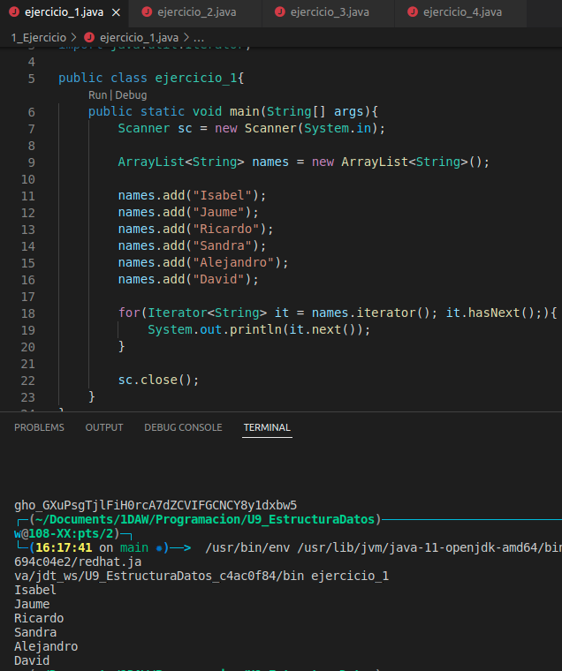

Ejercicio 2
Realiza un programa que introduzca valores aleatorios (entre 0 y 100) en un
ArrayList y que luego calcule la suma, la media, el máximo y el mínimo de esos
números. El tamaño de la lista también será aleatorio y podrá oscilar entre 10
y 20 elementos ambos inclusive.
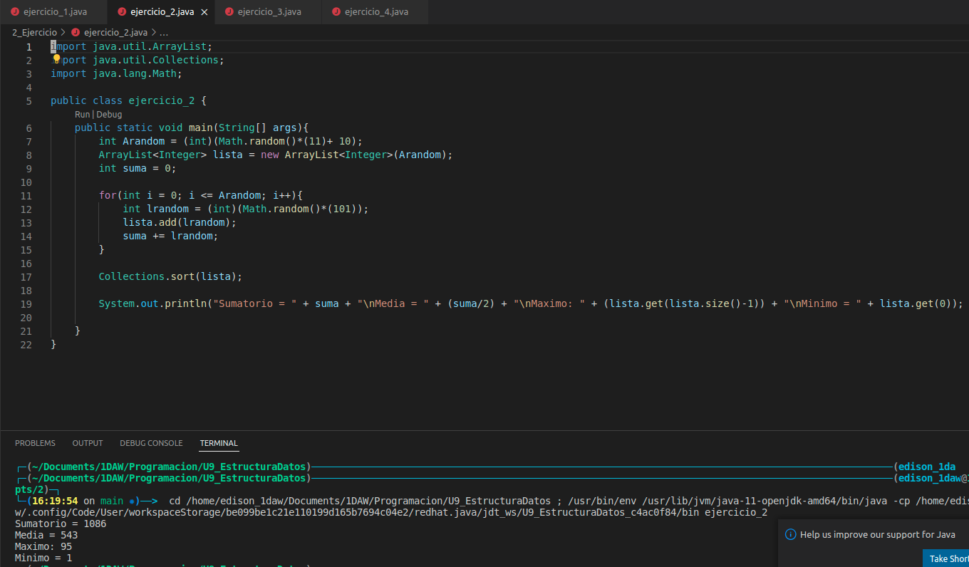

Ejercicio 3
Escribe un programa que ordene 10 números enteros introducidos por teclado
y almacenados en un objeto de la clase ArrayList .
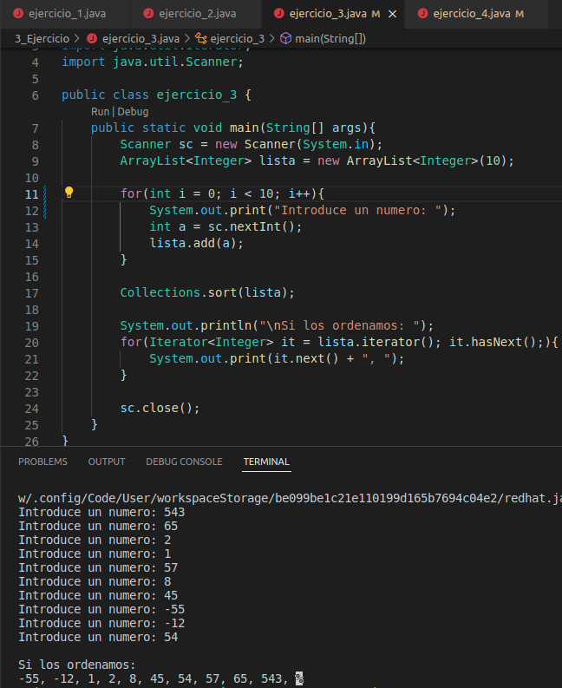
Ejercicio 4
Realiza un programa equivalente al anterior pero en esta ocasión, el programa
debe ordenar palabras en lugar de números
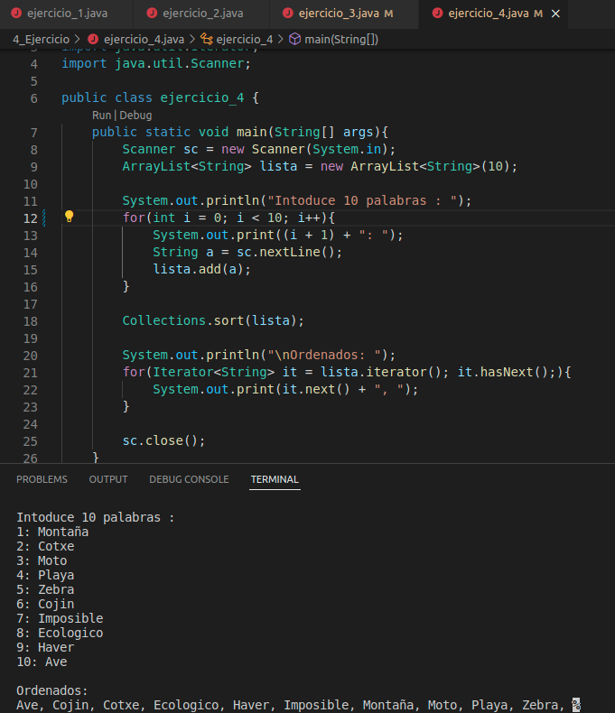

Ejercicio 7
La máquina Eurocoin genera una moneda de curso legal cada vez que se pulsa
un botón siguiendo la siguiente pauta: o bien coincide el valor con la moneda
anteriormente generada - 1 céntimo, 2 céntimos, 5 céntimos, 10 céntimos, 25
céntimos, 50 céntimos, 1 euro o 2 euros - o bien coincide la posición – cara o
cruz. Simula, mediante un programa, la generación de 6 monedas aleatorias
siguiendo la pauta correcta. Cada moneda generada debe ser una instancia de
la clase Moneda y la secuencia se debe ir almacenando en una lista.

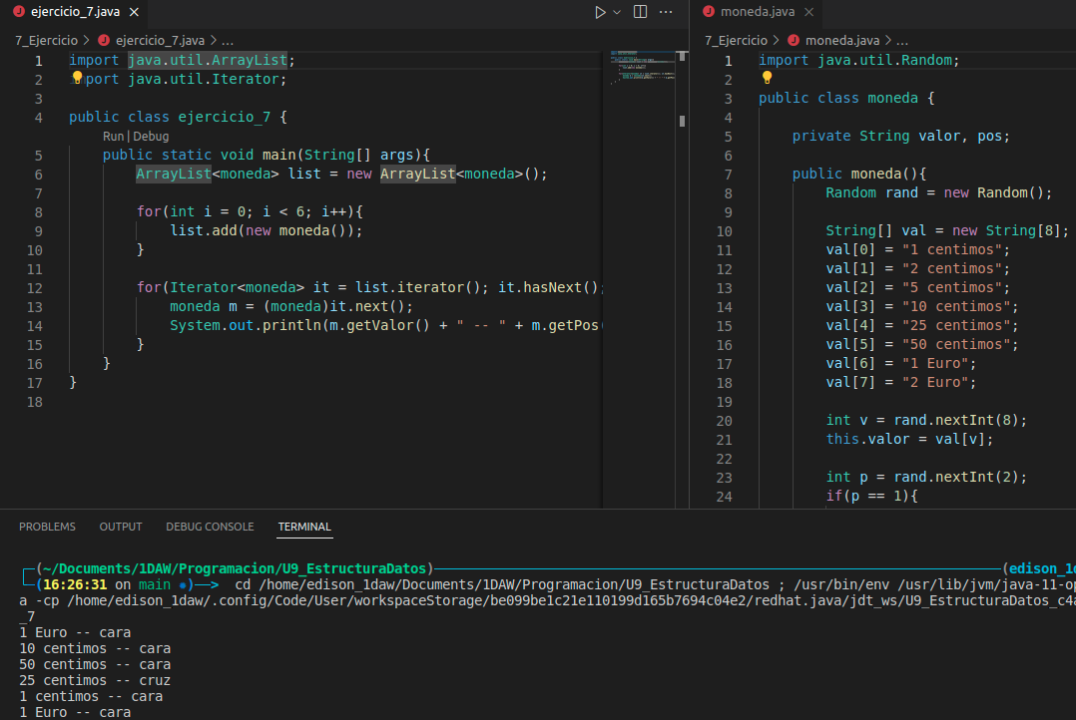

Ejercicio 8
Realiza un programa que escoja al azar 10 cartas de la baraja española
(10 objetos de la clase Carta ). Emplea un objeto de la clase ArrayList para
almacenarlas y asegúrate de que no se repite ninguna.

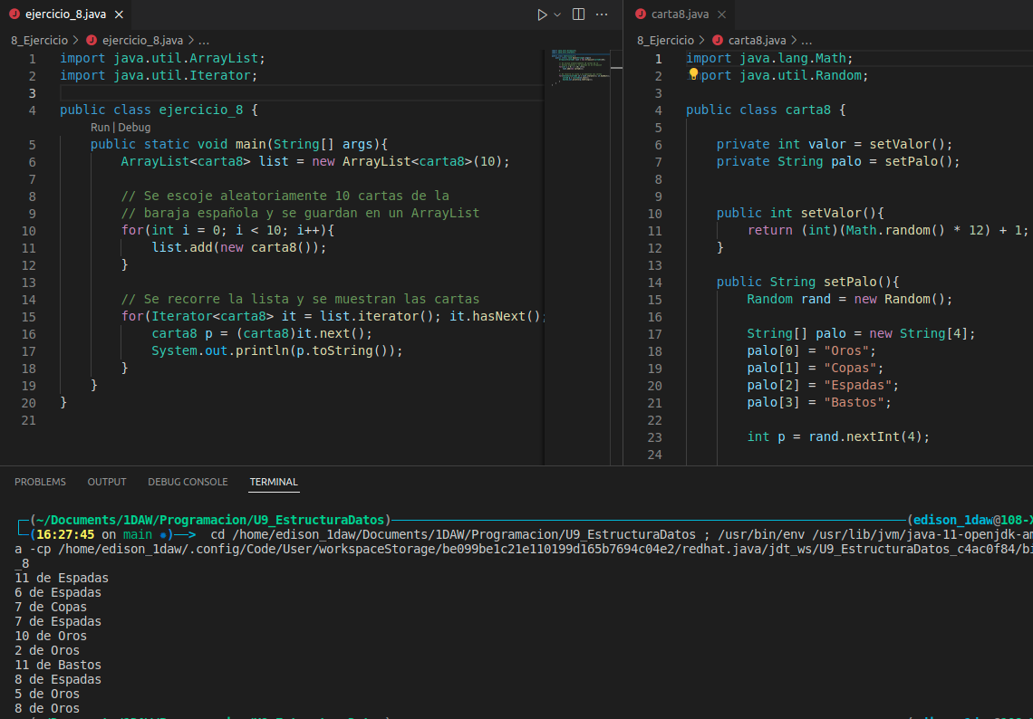

Ejercicio 9
Modifica el programa anterior de tal forma que las cartas se muestren orde-
nadas. Primero se ordenarán por palo: bastos, copas, espadas, oros. Cuando
coincida el palo, se ordenará por número: as, 2, 3, 4, 5, 6, 7, sota, caballo, rey.
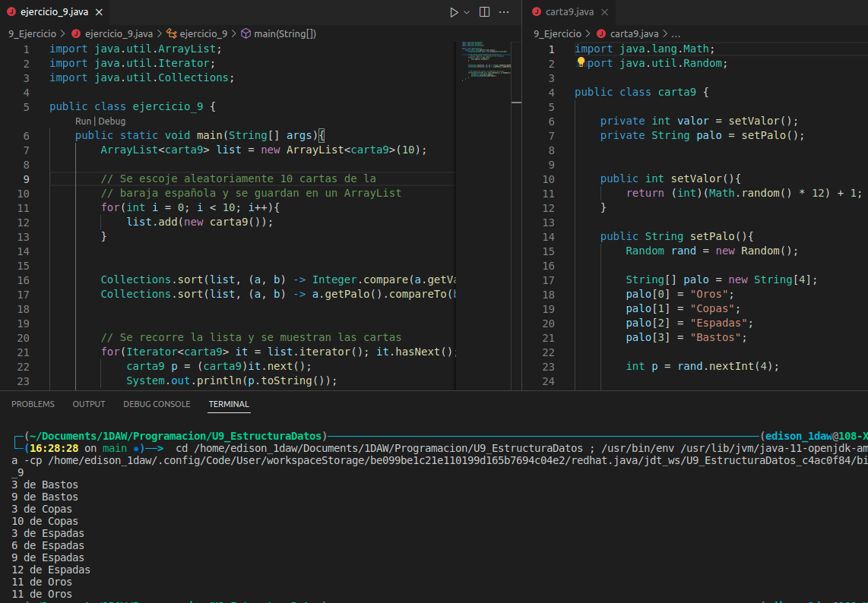

Ejercicio 10
Crea un mini-diccionario español-inglés que contenga, al menos, 20 palabras
(con su correspondiente traducción). Utiliza un objeto de la clase HashMap para
almacenar las parejas de palabras. El programa pedirá una palabra en español
y dará la correspondiente traducción en inglés.
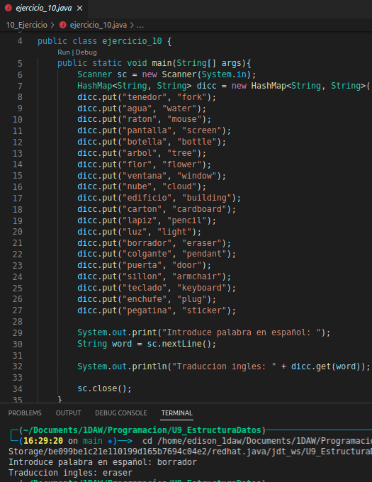

Ejercicio 11
Realiza un programa que escoja al azar 5 palabras en español del mini-
diccionario del ejercicio anterior. El programa irá pidiendo que el usuario teclee
la traducción al inglés de cada una de las palabras y comprobará si son
correctas. Al final, el programa deberá mostrar cuántas respuestas son válidas
y cuántas erróneas.
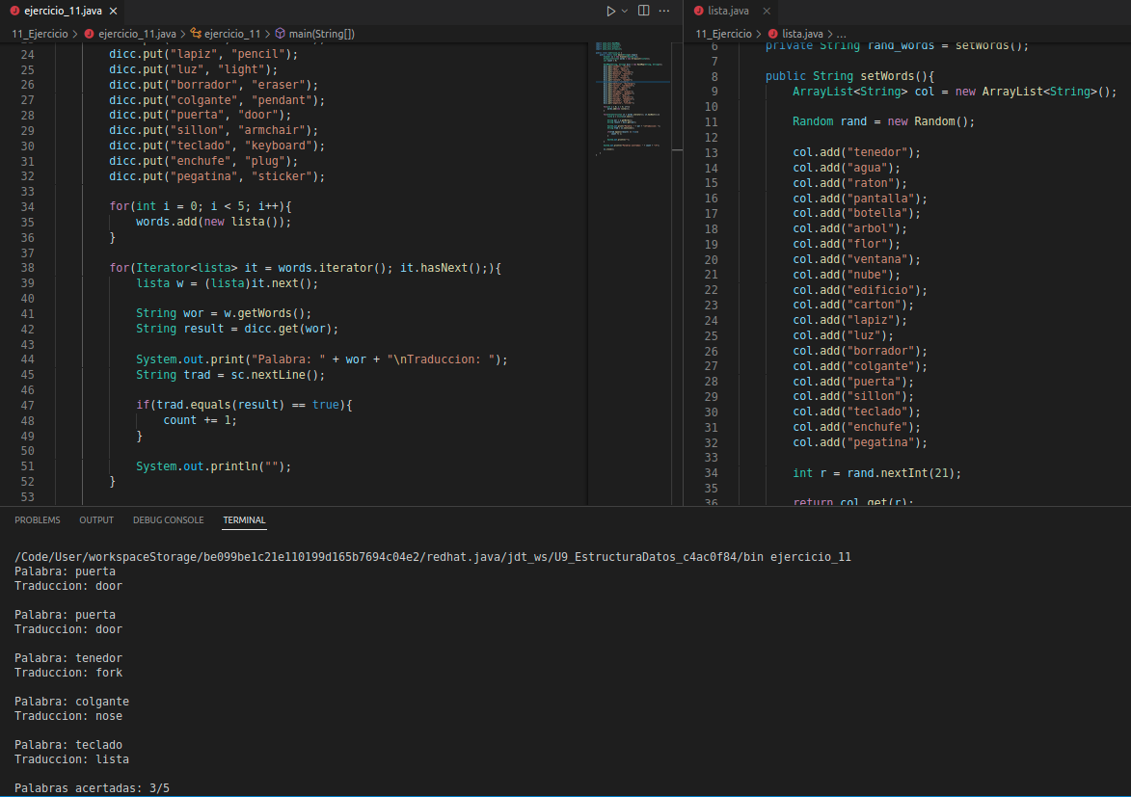

Ejercicio 12
Escribe un programa que genere una secuencia de 5 cartas de la baraja
española y que sume los puntos según el juego de la brisca. El valor de las
cartas se debe guardar en una estructura HashMap que debe contener parejas
(figura, valor), por ejemplo (“caballo”, 3). La secuencia de cartas debe ser una
estructura de la clase ArrayList que contiene objetos de la clase Carta . El valor
de las cartas es el siguiente: as → 11, tres → 10, sota → 2, caballo → 3, rey → 4;
el resto de cartas no vale nada.
